ДОВІДКОВИЙ МАТЕРІАЛ
ДО ОПЕРАЦІЙНОЇ КАРТКИ №3/1 Виж.
для проведення заняття з спеціальної підготовки (з виживання) (БЗВП)
Основи раціонального харчування військовослужбовців в ході забезпечення життєдіяльності
Раціональне харчування на фронті — це ключова складова життєдіяльності та боєздатності військовослужбовця. Воно має враховувати високі енергетичні потреби, специфіку польових умов та необхідність підтримки імунітету.

Основні принципи
- Калорійність. Денний раціон військовослужбовця має покривати значні енергетичні витрати, які можуть сягати 4000-5000 ккал на добу. Це забезпечує енергією для виконання бойових завдань та швидкого відновлення.
- Співвідношення білків, жирів і вуглеводів. Важливо, щоб харчування було збалансованим.
  - Вуглеводи (каші, хліб, сухофрукти) — основне джерело швидкої енергії.
  - Білки (м'ясо, бобові) — необхідні для відновлення м'язових тканин.
  - Жири (сало, олія, горіхи) — джерело довготривалої енергії, що особливо важливо в холодну пору року.
- Вітаміни та мінерали. Харчування має бути багатим на вітаміни (овочі, фрукти) та мінерали, які підтримують імунітет та загальний стан організму. На фронті це може бути забезпечено за рахунок консервованих або сублімованих овочів та фруктів, а також вітамінних комплексів.

Практичні аспекти харчування
- Індивідуальні пайки. Сучасні пайки (ІРП) розроблені з урахуванням усіх поживних потреб. Вони є герметичними, легкими, і їх зручно переносити.
- Особливості раціону. У раціоні мають бути страви, які легко і швидко готуються, наприклад, каші швидкого приготування, сублімована їжа, консерви.
- Додатковий пайок. Окрім стандартного пайка, корисно мати додаткові джерела енергії:
  - Висококалорійні продукти (енергетичні батончики, шоколад, горіхи) для швидкого поповнення сил під час бою.
  - Сіль для підтримки водно-сольового балансу, особливо в спеку.
Збалансоване та регулярне харчування — це інвестиція в здоров'я та витривалість, що прямо впливає на успішність виконання бойових завдань.
Головними вимогами до їжі є:
- висока калорійність;
- правильне співвідношення у ній білків, жирів, вуглеводів, солей і вітамінів;
- добра якість продуктів і смачне приготування.

В умовах відсутності їжі пристосувальні реакції організму виявляються, у першу чергу, у скороченні енерговитрат, зниженні інтенсивності обміну речовин.
При голоді організм після відповідної перебудови починає витрачати власні внутрішні жирові запаси, які в організмі дуже значні. Так, при вазі 70 кг, людина має близько 15 кг жирової клітковини.
Перед тим як загинути, організм може використати близько 40-45% цих запасів. Жирових запасів повинно вистачити приблизно на 37-42 доби повного голодування у стані покою.
При голодуванні в ході виконання завдань витрати організму збільшуються у декілька разів, тому цей час буде значно коротшим.
Довготривале голодування вимагає і довготривалого періоду відновлення організму.
Джерелом продуктів харчування може бути використання в їжу м’яса диких тварин, риби, а також рослинної їжі. Причому в умовах складної обстановки це може бути основним джерелом забезпечення особового складу . Тому від кожного вимагаються тверді знання щодо використання природних ресурсів і спеціальні навички у приготуванні їжі.

При вивченні харчування військовослужбовців керівник повинен привчати тих, хто навчаються до певної послідовності викладення матеріалу. В яких випадках харчування не буде критичним пріоритетом, Основні продукти з набору сухого раціону ЗСУ та закордонних зразків, користь швидких та повільних вуглеводів.
Заняття організовується наочно-показовим методом та проводяться на тактичному полі (ділянці місцевості) в складі навчального взводу (роти) під керівництвом викладача (командира роти, взводу, інструктора), і в подальшому нарощується знання практичними діями в комплексі з іншими заняттями.

Голод - стан людини, у якому їй бракує їжі для здорового життя.
Одним із найважливіших факторів, який впливає на боєздатність та живучість особового складу, що знаходиться в умовах автономного існування, є правильна організація харчування.
Раціональне харчування відновлює витрачену організмом енергію, забезпечує його високу працездатність і підвищує захист від впливу навколишнього середовища.
В умовах відсутності їжі пристосувальні реакції організму виявляються, у першу чергу, у скороченні енерговитрат, зниженні інтенсивності обміну речовин.
При голоді організм після відповідної перебудови починає витрачати власні внутрішні жирові запаси, які в організмі дуже значні. Так, при вазі 70 кг, людина має близько 15 кг жирової клітковини. Перед тим як загинути, організм може використати близько 40-45% цих запасів. Жирових запасів повинно вистачити приблизно на 37-42 доби повного голодування у стані покою. При голодуванні в ході виконання завдань витрати організму збільшуються у декілька разів, тому цей час буде значно коротшим. Довготривале голодування вимагає і довготривалого періоду відновлення організму.
Одним із найкращих варіантів забезпечення їжею в ході виконання завдань є сухий пайок (індивідуальний раціон) ЗСУ. Він складається:
Сніданок:
Каша рисова з м'ясом курки
Комплектуючі: галети з борошна пшеничного першого сорту, кава розчинна, цукор, сіль, набір одноразового посуду (ложка, серветка), серветка волога гігієнічна.
Обід:
Борщ із яловичиною
Картопля тушкована з овочами та м'ясом свинини
Комплектуючі: галети з борошна пшеничного першого сорту, сухарі з борошна житньої оббивної, чай чорний, цукор, сіль, перець чорний мелений, набір одноразового посуду (ложка, серветка), серветка волога гігієнічна.
Каша ячмінна з м'ясом яловичини
Комплектуючі: галети з борошна пшеничного першого сорту, чай чорний, цукор, сіль, набір одноразового посуду (ложка, серветка), серветка волога гігієнічна.
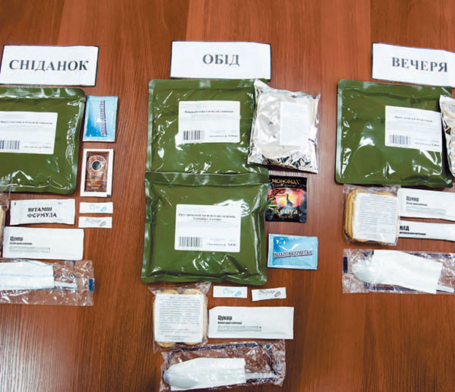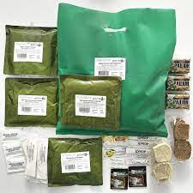
Малюнок: Індивідуальний раціон ЗСУ.

Енергетична цінність: Зазвичай, добовий раціон сухого пайка для військовослужбовців НАТО містить приблизно 3500–4000 ккал. Цей показник може змінюватися залежно від конкретних умов операцій та кліматичних факторів.

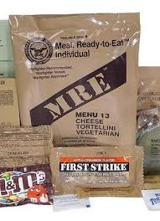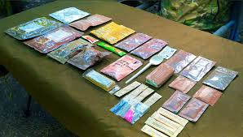
Малюнок: Індивідуальний раціон країн NATO.

В умовах активних дій при виконанні завдань військовослужбовці мають потребу у швидких вуглеводах, які максимально в короткий термін дають енергію і не вимагають догкотривалого приготування.
Швидкі вуглеводи — це легкозасвоювані вуглеводи, що мають високий глікемічний індекс. Переважно володіють простою структурою і складаються з однієї або двох молекул (фруктоза, глюкоза, лактоза).
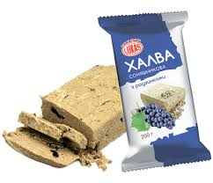

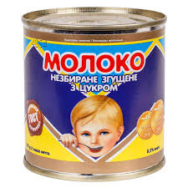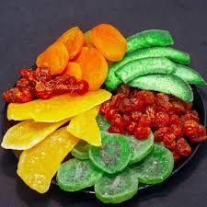
Малюнок: Швидкі вуглеводи.

Сушене м'ясо - містить багато білка, добре зарекомендувало себе в якості закуски або доповнення до різних страв. Люди переробляли м'ясо цим способом століттями. Сушка є одним з кращих методів продовження "життя" харчових продуктів. Важливо, що цей процес не призводить до великої втрати поживних речовин. Сушене м'ясо повноцінно з точки зору змісту білка і вітамінів групи В. В ході ведення бойових дій сушене м'ясо користується великим попитом у військовослужбовців за рахунок зручності та поживності.

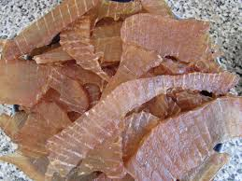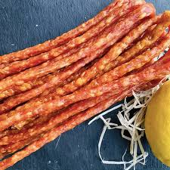
Малюнок: Сушене м'ясо.

Кожний повинен знати:
- як у випадку необхідності можна поповнити запаси продуктів харчування за рахунок місцевих і природних ресурсів;
- які види тваринної і рослинної їжі можна вживати без шкоди для здоров’я, і які небезпечні для людини;
- володіти найпростішими способами полювання, риболовлі, збирання диких рослин і навичками обробки продуктів харчування та приготування з них їжі у польових умовах, пов’язаних із діями в тилу противника.
Не менше значення має спроможність подолати смакові звички для вживання незвичних продуктів.
Із всього різноманіття дарів природи, які використовуються в їжу, можна виділити наступні основні групи:
- м'ясо тварин;
- м'ясо та яйця птахів;
- риба та інші представники морського (річкового) тваринного світу;

М'ясо тварин.
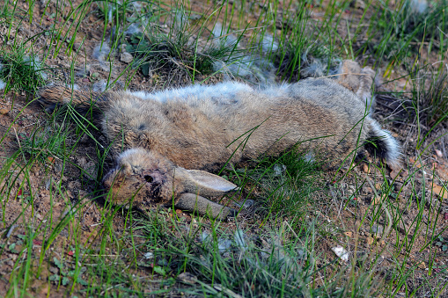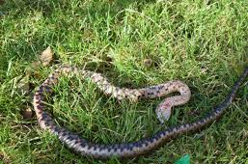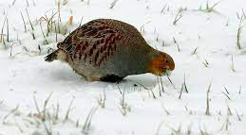
Малюнок:Приклад тварини м'ясо яких можна вживати
Найбільш звичним для більшості людей є вживання в їжу м’яса домашніх тварин: корів, свиней, баранів, оленів, кролів. Крім того, широко вживається у їжу м'ясо диких тварин:
- ссавців
- гризунів
- плазунів

М'ясо та яйця птахів.
Птахи широко розповсюджені по Земній кулі. Найрізноманітніші птахи у тропічних лісах. У полярних районах видів птахів небагато, але їх кількість велика.
Окрім домашніх птахів, смачне і поживне м'ясо мають дики птахи: гуси, качки, рябчики, глухарі, тетерева, фазани, куріпки тощо.
Практично всі птахи їстівні.
Виключення складають тільки деякі хижаки (шуліка, беркут, орел, сивуч, гриф).
Також їстівні всі пташині яйця, їх можна використовувати в їжу на всіх стадіях розвитку ембріона.
Зварені круто, їх можна зберігати декілька днів у якості продовольчих запасів.

Риба та інші представники морського (річкового) тваринного світу.
Тваринний світ морів та річок дуже різноманітний. Так, на теперішній час нараховується близько 20 тис. видів риб і з них 70% живуть у морях
Значне місце у морській та річковій фауні займають ракоподібні (річковий рак, краб, креветка, омар, лангуст, трепанг, головоногі (кальмар, восьминіг), молюски (устриця, мідія).
Усі риби, ракоподібні та молюски, які живуть у зонах з помірно-континентальним та середземноморським кліматом, їстівні.
Устриці, молюски можна вживати у сирому вигляді, однак краще приготувати. Найпростіший спосіб: засипати їх піском або землею і розпалити над ними багаття, тоді вони запечуться у власному соку.

